

**Grandangolo**

**Lettera del Bureau de l'Ordre**

**N° 4 - 2024**

**Costruiamo insieme il nostro futuro!**



**In prima pagina!**

**I laboratori del piano - fase 2**

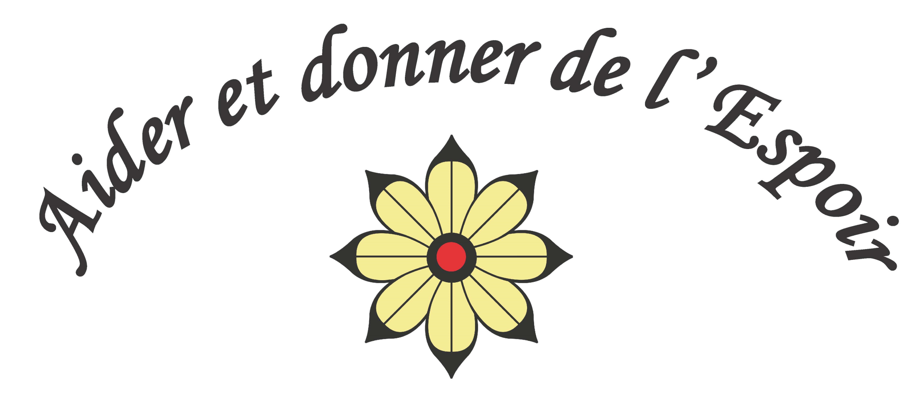

**Una parola del Presidente**

**Molti di voi hanno partecipato ai workshop dell'autunno 2023.**

**Ancora una volta, vorrei ringraziare tutti coloro che hanno dedicato il loro tempo e hanno contribuito positivamente ai temi proposti.**

**Il lavoro è stato portato avanti con serietà sotto la guida dei Piloti, che sono stati in grado di unire i loro gruppi di membri motivati di Anysetiers.**

**Queste discussioni sono state l'occasione per esaminare i vari argomenti da diverse angolazioni, per evidenziare le difficoltà incontrate nell'utilizzo del sito, per migliorare la lettura del manuale del Gran Maestro, per pianificare un evento congiunto Anysetier e per comprendere meglio il ruolo del Gran Maestro.**

**Per questa nuova stagione, vi invito a partecipare a uno di questi tre temi:**

**Accogliere i nuovi membri**

**Il Cerimoniale**

**Lo spirito di Anysetier**

**Come l'anno scorso, tutti i soci Anysetiers sono invitati a candidarsi per uno dei workshop. Siete tutti benvenuti.**

**Appena chiuse le iscrizioni, sarete contattati da un Pilota che vi comunicherà i giorni e gli orari degli incontri, che si terranno in videoconferenza.**

**Contiamo su di voi per aiutarci a costruire il Collegio di domani.**

**Jean-François Brebion**

**Presidente**

|  |
| --- |
| Cari amici,  Dopo il grande successo dei Laboratori del Piano della Fase 1, stiamo realizzando il nostro secondo progetto, invitandovi a partecipare ai Laboratori del Piano della Fase 2.  **Costruiamo insieme il nostro futuro!**  Le iscrizioni si chiudono il 10 settembre 2024  Inviare la propria candidatura a: desirantmartine@gmail.com |



 Durante il 2° semestre,

l'Ufficio di presidenza sarà rappresentato da

i Capitoli Magistrali di :

Contea di Yssingelais

Pays de Léon e Cornouaille

Val de Metz

La passeggiata

Tulle Val de Corrèze

Creusot-Cristallerie

Périgord

Alsazia

Normandia Rouen Senna e Eure

Saint-Etienne en Forez

Bourbon dell'isola

Lande

Savoia

Borgogna

Guyenne Occitane

Bahia de Rose

Béarn-Bigorre

Lorena

Bas-Languedoc

Terre di Piccardia

Choletais, Mauges, Bocage Vendéen

Lyonnais

Valle d'Aosta

Ci auguriamo che tutti voi abbiate trascorso una bella estate e vi siate goduti un po' di tempo con la famiglia e gli amici.

È tempo di tornare a scuola. È tempo di riprendere la strada dell'Anysetière e di ritrovarsi in uno dei tanti Capitoli o attività organizzati dalle nostre belle Commanderie.

Non esitate a parlare di noi ai vostri amici e conoscenti e invitateli a venire a conoscere il nostro Ordine e le sue attività filantropiche presso i Capitoli Magistrali.

Un ottimo inizio per il nuovo anno!

Non vediamo l'ora di rivedervi.

**Prossimi incontri**

**dell'Ufficio**

**in videoconferenza**

* 25 settembre
* 6 novembre
* 4 dicembre
* 8 gennaio

***I Laboratori del Piano - 2023 Fase 1***

* **Laboratorio 1: Il manuale del Grand Maistre**
* **Workshop 2: Essere Gran Maestro della propria Commenda**
* **Workshop 4: Accogliere i nuovi membri**
* **Workshop 5: Comunicazione**

Il riepilogo di tutti i Laboratori della Fase 1 è disponibile direttamente sul sito web dell'Ordine, alla voce

**"Gli Atelier del Piano**

**Prossimi incontri**

**del Gran Consiglio dell'Ordine**

* 3 e 11 settembre: videoconferenza allargata del GCO con Cancellieri e Vice Cancellieri
* 12 e 13 novembre: faccia a faccia GCO presso il Mercure des Portes de Sologne ad Ardon

